
udruga za promicanje tradicijskih i umjetničkih obrta

OBJAVLJUJE NATJEČAJ ZA ODABIR HRVATSKOG SUVENIRA I ORIGINALNE PONUDE KULTURNOG TURIZMA

AUTENTIČNOST∞ PROFESIONALNOST∞ KONKURENTNOST
(PROJEKT PROMOCIJE HRVATSKOG KULTURNOG TURIZMA NA AMERIČKO TRŽIŠTE)

ETNO SUVENIR – obilježje kulturne baštine
GASTRO SUVENIR – zdrava autentična hrana
UMJETNIČKI SUVENIR – hrvatska kreativnost
EKO SUVENIR – odgovornost prema okolišu
DESIGN SUVENIR – originalnost umnoženih predmeta

KULTURNI TURIZAM – manifestacije i dogadjanja
KULTURNI TURIZAM - interaktivni turistički programi

Peteročlani stručni žiri odabrati će po jedan suvenir odnosno projekt kulturnog turizma iz gore navedenih kategorija koji će imati svoju promociju u NEW YORK-u; USA na nekoliko specijaliziranih turističkih i darovnih sajmova, strukovnih prezentacija i posebno organiziranih kulturno gospodarskih dogadjanja kako bi HRVATSKI KULTURNI TURISTIČKI PROIZVOD približili američkoj publici koja predstavlja veliki potencijal razvoju hrvatskog turizma.

U suradnji s PRO ARTIA INSTITUTE (hrvatsko američkom kulturno gospodarskom organizacijom) i hrvatskom udrugom KULTURNI TURIZAM odabrani radovi će biti kontinuirano promovirani na američko i hrvatsko tržište, kako bi pozicioniranjem na oba tržišta otvorila vrata strategije razvoja svojim nositeljima (mali i srednji poduzetnici, tradicijski i umjetnički obrti, samostalni umjetnici, kulturne udruge i organizacije, zadruge, te ostala pravna i fizička lica) koja su svojim radom stvorili originalan proizvod ili uslugu koji pravilnim razvojem predstavljaju identitet hrvatskog KULTURNOG TURIZMA.

CILJ PROJEKTA – kontinuiranom promocijom na američko i hrvatsko tržište odabranih SUVENIRA i PROJEKATA KULTURNOG TURIZMA promovirati HRVATSKU kao mediteransku zemlju AUTENTIČNE KULTURNE BAŠTINE čiji se turistički programi ne oslanjaju samo na klimatske kvalitete, kako bi produžili turističku sezonu i osigurali veći obim posla proizvodjačima suvenira, umjetnicima i obrtnicima kao i ostalim djelatnicima kulturnog turizma.

New York, 2.kolovoza 2010.g.

FRANE RIBAROVIĆ, direktor projekta – e mail franeribarovic@net.hr
VENDI BOROVIĆ, ak.slikar – voditeljica projekta e mail vendiborovic@net.hr

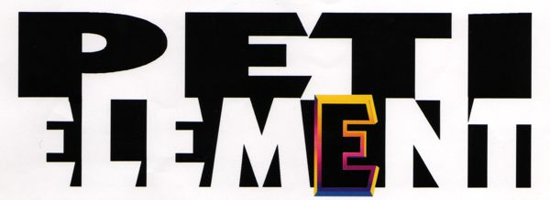

KULTURNI TURIZAM

„Burza Suvenira“ – udruga za promicanje tradicijskih i umjetničkih obrta/OIB: 40321572818 Žiro-račun: 2492008-1100037571 /ADRESA:
FRA LUJE MARUNA 3, 21000- Split, Hrvatska/Tel/fax: +385 21 321 082/ e-mail: burzasuvenira@net.hr/web:www.burzasuvenira.hr
KONTAKT OSOBE: Frane Ribarović (predsjednik udruge);Vendi Borović ak.slikar-voditeljica projekata – 00 1 646 600 24 86

